МАДОУ «Слодо-Туринский
детский сад «Родничок»

Консультация
для родителей
«Выполнение логопедических домашних заданий в семье»

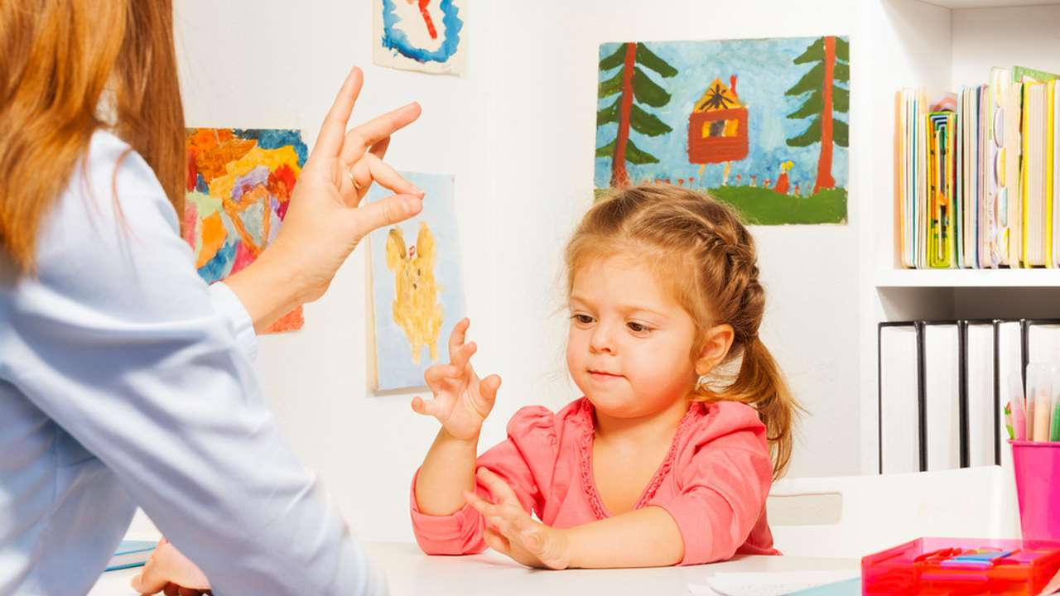

Подготовила:
Учитель-логопед
И.О.Калинина

с. Туринская Слобода,2022
Логопедическое домашнее задание — это индивидуальная форма учебной деятельности дошкольника, которая осуществляется без непосредственного руководства и контроля со стороны учителя-логопеда, но по его поручению.
Домашние задания имеют большое воспитательное, обучающее и коррекционное значение: при правильной организации его выполнения у дошкольников вырабатываются новые знания и умения, а также навыки самостоятельного мышления, умение себя контролировать, воспитывается ответственное отношение к своим новым обязанностям, отрабатывается пройденный на занятиях у логопеда материал. Следует отметить, что успех коррекционной логопедической работы во многом зависит от того, насколько добросовестно относятся родители детей к выполнению «домашних заданий» логопеда.
Родители часто спрашивают, сколько нужно заниматься у логопеда? В одних случаях преодоление дефектов длится от 2 до 6 месяцев. В случае общего недоразвития речи от 6 месяцев и более, с обязательной и неукоснительной помощью со стороны родителей, выполняющих домашние задания логопеда вместе с ребенком.
Дети, занимающиеся дома с родителями дополнительно, гораздо быстрее и успешнее вводят в повседневную речь не только закрепляемые звуки, но и сложные речевые конструкции.
В коррекционной работе с детьми, имеющими нарушения речи, учителя-логопеды применяют принцип тематического подбора учебного материала, то есть по лексическим темам. По сути, это изучение обобщающих слов и тех понятий, которые входят в смысловой контекст обобщения. Например, «фрукты», «овощи», «мебель», «космос», «транспорт» и т.д. Важно понимать, что лексическая тема всегда соотносится со временем года, праздниками и знаменательными датами. Например, осенью изучают фрукты, овощи, грибы, зима – время зимних видов спорта, транспорта и «Нового года», весна – цветы, Гагарин и День Победы.
На практическом материале лексических тем у ребенка происходит накопление и обогащение словарного запаса, развиваются навыки связной речи и совершенствуются психические процессы (внимание, память, мышление). Взрослый учит с детьми стихи, отгадывает загадки, выполняет упражнения, способствующие общему развитию в рамках одной лексической темы. Получая новые знания, ребенок развивает свой словарь, обогащает его существительными, прилагательными, глаголами, наречиями, постепенно преодолевает нарушения грамматического строя речи, учится самостоятельно образовывать новые слова с помощью приставок и суффиксов, изменять по родам и числам и др. Используя красочный иллюстрированный материал пособия, ребенок развивает и связную речь. Он закрепляет умения грамотно и к месту употреблять новые слова, учится составлять и распространять предложения, пересказывать рассказ по картинкам, придумывать продолжения начатых взрослым рассказов, а также самостоятельно составлять рассказы, то есть учится мыслить и выражать свои мысли на правильном языке.
Сегодня мы рассмотрим некоторые упражнения на развитие лексико-грамматического строя речи.
Начнем с опорой на тему «Фрукты». Дети часто путают понятия фрукты и овощи. Поэтому знакомим детей с названиями разных фруктов и поясняем, что это плоды, которые растут на деревьях в саду.
Поставленный вопрос какой? заставляет называть различные признаки /цвет, форма, размер/. Чтобы у детей сложились более точные и правильные представления о свойствах и качествах предмета постарайтесь дома предложить ребенку по возможности обследовать изучаемые предметы, в данном случае фрукты, подключая различные анализаторы, чтобы после обследования можно было назвать цвет и форму фруктов, ответить на вопросы «Какой на вкус?», «Угадай по запаху», «Какой на ощупь?».
Игра «Жадина» детям с 4 лет. К названию каждого фрукта добавляем слово «мой», «моя», «мое» (моя груша, мой банан).
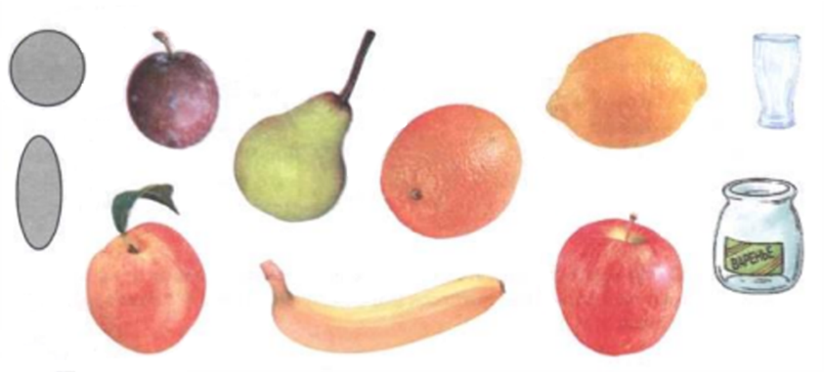
Следующее задание. Рассказать ребенку что и как готовят из фруктов. Можно поиграть с детьми от 5 лет «Какой компот сварила мама?» (Сливовый, грушевый, яблочный) «Какое варенье приготовила бабушка?» (СлИвовое, грУшевое, яблочное) «Какая начинка у пирога?» (СлИвовая, грУшевая, яблочная).
Следующее задание «Назови правильно». Груша-груши. Для развития зрительной памяти добавим такой вариант задания. Закрыть часть рисунка «Чего не стало?» Ответ полным предложением. «Не стало двух груш». «Не стало двух апельсинОВ».
Детям от 5 лет можно посчитать «Одно яблоко — два яблока — пять яблок, одна груша — две груши — пять груш, один банан — два банана — пять бананов и т.д. Детям 6-7 лет можно предложить посчитать фрукты так: одно красное яблоко — два красных яблока — пять красных яблок, одна зеленая груша — две зеленые груши — пять зеленых груш, один желтый банан — два желтых банана — пять желтых бананов.
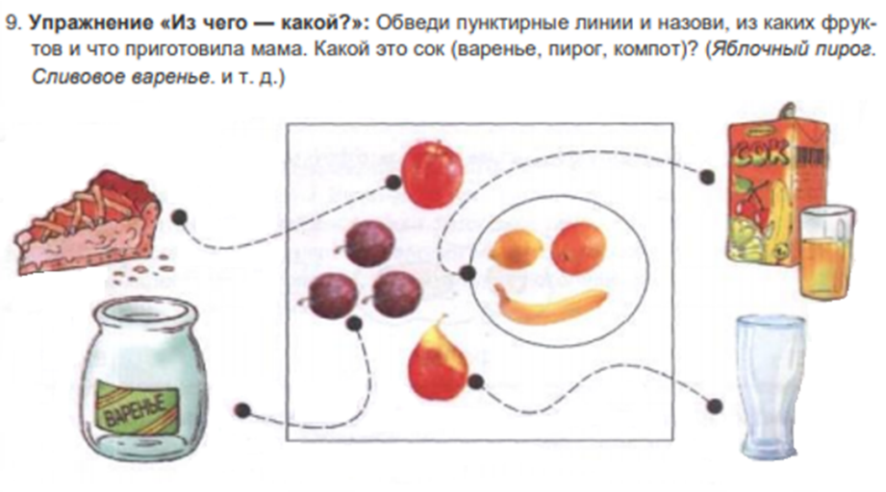
Следующее задание детям от 5 лет. Игра «Из чего какой?» Закрепляем образование прилагательных «Какой сок из фруктов?», «Какой компот сварила мама?» (СлИвовый, грУшевый, яблочный) «Какое варенье приготовила бабушка?» (СлИвовое, грУшевое, яблочное) «Какой джем из фруктов?», «Какое повидло из яблок?», «Какая начинка у пирога?» (СлИвовая, грУшевая, яблочная). «Какой пирог испек повар?» Можно добавить картинки мандарин, абрикос, гранат (в зависимости от возраста и уровня развития ребенка).
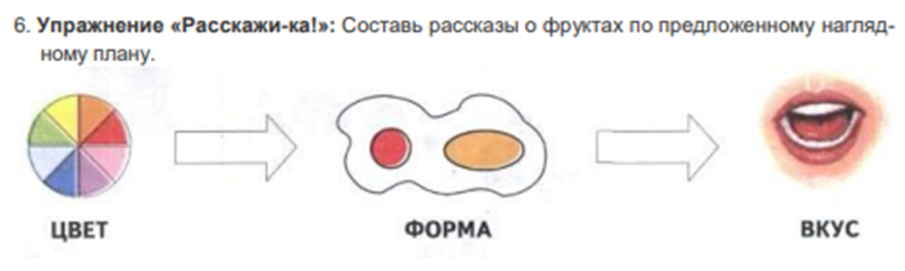
Предлагается наглядный план для описания фрукта. Ещё можно предложить такую игру-загадку. «Определи картинку, про какую я рассказала. Это фрукт, растет на дереве. Он желтый, овальный, спелый, кислый, душистый». «Круглое, сочное, сладкое, красное, спелое, твердое, вкусное, румяное». Дети по описанию угадывают предмет. Затем ребенок сам пробует описать фрукт, а Вы отгадываете.
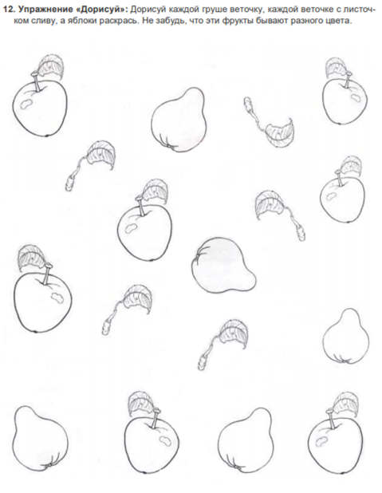

В следующих упражнениях добавляются приемы на развитие мелкой моторики, ориентировки на листе бумаги, зрительного внимания. Детям надо нарисовать фрукты, дорисовать элементы (веточку, листик), раскрасить. Следим за правильным удержанием карандаша, выбором нужного цвета, аккуратным штрихованием, не выходящим за контуры. Правильно образовываем словосочетания «Много лимонов, груш, яблок». Называем ласково «Маленький лимончик, грушка, яблочко». Можно добавить названия других фруктов. Отвечаем на вопрос «Чего не хватает?» «У груши нет веточки». Можно после дорисовывания посчитать яблоки, груши, сливы.

По такому же плану проходит знакомство с лексической темой «Овощи».
Знакомим детей с названиями разных овощей и поясняем, что это плоды, которые растут на грядках в огороде. Также играем в «Жадину» (моя морковь, мой огурец). Также заставляем называть различные признаки /цвет, форма, размер, вкус/. Помидор (какой?) красный, круглый, сочный, сладкий, мягкий... Свёкла (какая?) бордовая, круглая, сочная, сладкая, твердая...
Играем «Один – много» (до 5 лет вариант игры укорочен (без слова много).
Помидор — помидоры — много помидоров, баклажан — баклажаны — много баклажанов, перец — перцы — много перцев.
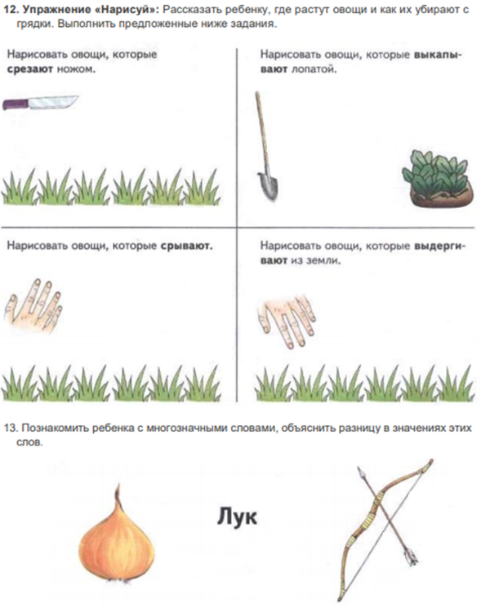
У пражняемся «Назови ласково» (детям от 4 лет). Огурец — огурчик — огурчики, помидор — помидорчик — помидорчики, баклажан — баклажанчик — баклажанчики.
«Называем соки» (детям от 5 лет)
Сок из огурца — огуречный сок
Сок из свёклы — свекольный сок
Сок из лука — луковый сок
Сок из помидоров — томатный сок
Сок из капусты — капустный сок
Сок из тыквы — тыквенный сок
Сок из моркови — морковный сок
В пособии предлагается интересное упражнение «Нарисуй». Нужно рассказать ребенку, где растут овощи и как их убирают с грядки. Ребенок рисует овощи, которые срезают, срывают, выкапывают, выдергивают из земли. Затем озвучивает нарисованное. «Картофель выкапывают лопатой из земли».
При знакомстве с многозначными словами обязательно используется наглядность. Здесь предлагается объяснить разницу в значении слова лук.
В следующем упражнении на развитие зрительного внимания и мышления «Что купила белочка в магазине» детям надо сравнить два рисунка и сказать, что увезла белочка. Можно также учить согласовывать названия овощей с числительными. «Один помидор, два помидора, пять помидоров». В 6-7 лет можно усложнить это упражнение добавляя к существительному подходящее прилагательное. «Один хрустящий огурец, два хрустящих огурца» и т.д.
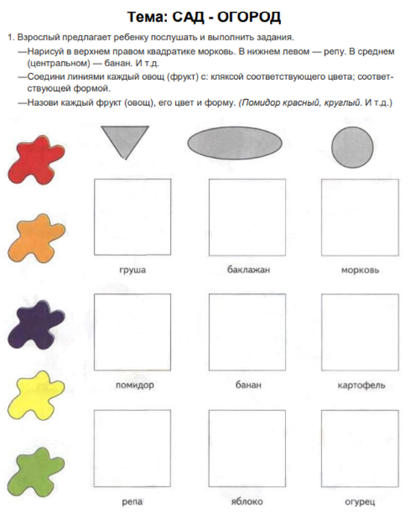
При изучении лексической темы «Сад-огород» учим детей различать фрукты-овощи.
В упражнении «Четвертый лишний» учим выделять общий признак в словах, развиваем умение обобщать. Ребенок называет лишнюю картинку и обязательно объясняет, почему она лишняя. Детям с 6 лет можно предложить и такой вариант игры «Четвертый лишний». Гранат, апельсин, банан, яблоко (банан, потому что он не круглый).
Упражнение «Помоги Незнайке» направлено на развитие мыслительных процессов. Ребенок должен определить, что нарисовано неправильно и объяснить свой выбор. Картошка не растет на болоте. А где картофель растет? Картофель выращивают на грядках в огороде. Добиваемся от ребенка ответа полным предложением.

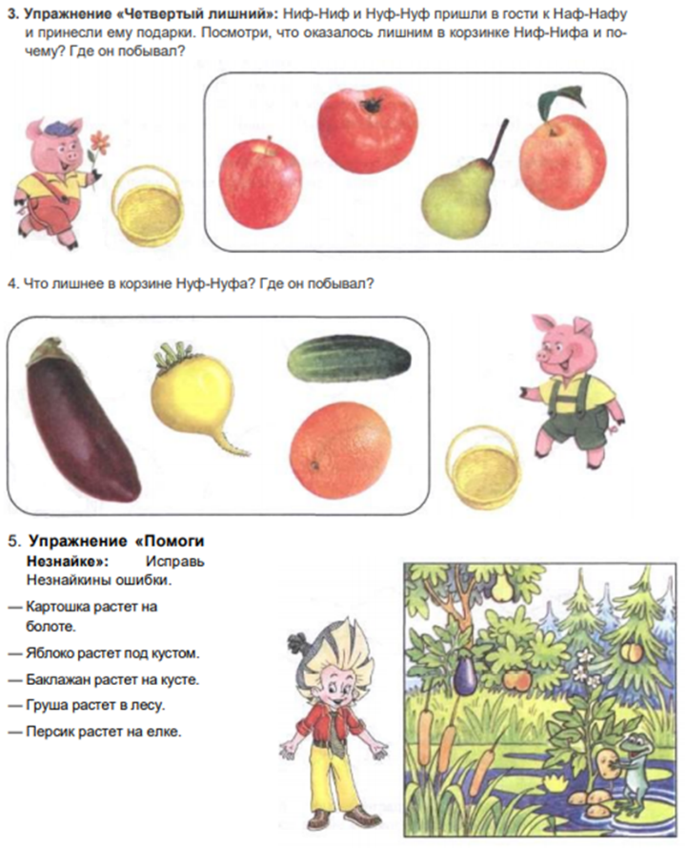

В процессе работы дети овладевают различными речевыми умениями и навыками, а затем переносят их в свободное речевое общение. Таким образом у детей улучшается речь, исчезают проявления общего недоразвития речи. Опираясь на материалы пособия, родители, по рекомендациям логопеда, могут ежедневно дозировано давать знания ребенку.
При выполнении домашнего задания у многих возникают традиционные проблемы. Дети-дошкольники: не знают или забывают, что задано на дом; не знают, как приступить к выполнению домашнего задания; тратят много времени на его выполнение; делают работу не полностью; допускают много ошибок.
Родители дошкольников: невнимательно читают домашнее задание; не выполняют домашнюю работу вместе с ребенком; забывают напомнить ребенку про домашнее задание; не приходят за советом к логопеду для консультации по выполнению домашнего задания с ребенком в семье.

Рекомендации родителям
для помощи при выполнении домашних заданий с детьми.
С самого начала необходимо каждому родителю очень четко обрисовать свою роль в выполнении домашних заданий. Здесь может быть две крайности: одни ретивые родители заставляют ребенка делать их, как школьника, абсолютно игнорируя рекомендации об игровой форме работы, развивая у него все предпосылки для будущей низкой учебной мотивации; другие относятся к этим заданиям крайне небрежно, считая это чем-то необязательным и несерьезным. Родители должны понять, что, не выполняя требований логопеда сегодня, завтра они не смогут потребовать от школьника собранности, самостоятельности, ответственности. Дети воспитываются, прежде всего, на примерах старших. Вот и надо пользоваться моментом, чтобы привить им необходимые в будущем навыки. Таким образом:
1. Не превращайте выполнения ребёнком домашних заданий в орудие пыток.
2. Формируйте положительную мотивацию выполнения домашнего задания, его дальнюю перспективу.
3. Поощряйте своего ребёнка за хорошо выполненное домашнее задание.
4. Хвалите ребенка, радуйтесь его результатам, связанным с положительной отметкой.
5. Помогайте ребёнку в выполнении домашнего задания только в том случае, если он в этом нуждается.
6. Не пытайтесь выполнять задание за своего ребёнка, лучше пусть он вообще не сделает домашние задание, чем сделаете его вы. Ведь логопед наверняка увидит, что явно выполнено взрослым, и ребенок честно скажет, что это сделала мама, когда он спал. Лучше не сделать вообще, чем учить ребенка такому обману потом это обернется против самих родителей. Необходимо, усвоить следующую мысль: если сейчас дети решат, что нет ничего страшного в невыполненном задании, в том, что они забыли принести тетрадь в детский сад, а родители попустительствовали им, то в будущем никто из взрослых не сможет потребовать от них твердого выполнения школьных правил.
7. Формируйте у ребёнка культуру умственного труда, интересуйтесь, какую дополнительную литературу можно использовать.
8. Не обязательно выполнять задание в тот же день, когда это делали в детском саду, или в тот день, когда его задали. Вы можете заниматься в выходные. Если заданий несколько, главное, чтобы между выполнением был перерыв. Например, одно задание после завтрака, следующее после прогулки или после сна.
9. Если ребенок отказывается выполнять задание самостоятельно, всё время просит: «Мам, ну сделай ты...», попробуйте предложить ему роль учителя-логопеда, а себе роль ученика. Предложите ребенку научить вас, как нужно выполнять это задание. Ненавязчиво, используя игровой сюжет, помогите ребенку выполнить роль логопеда, если Вы видите его неуверенность в успехе. Умелое, ненавязчивое руководство взрослого очень поможет ребенку в выполнении разнообразных, практических действий. Попробуйте выполнять задание «по очереди». «Вот эту линию мы проведем вместе, а следующую ты сам. Теперь твоя очередь! Ой, как же у тебя красиво получилось. Я знаю, ты сможешь так же красиво выполнить задание и сам».
8. Консультируйтесь с учителем-логопедом, если видите, что ваш ребёнок испытывает затруднения с подготовкой домашних заданий. Только тесный контакт в работе специалиста и родителей ребёнка может способствовать устранению речевых нарушений в дошкольном возрасте, а значит и дальнейшему полноценному школьному обучению.

Рекомендации родителям и домашние занятия родителей с детьми необходимы для того, чтобы как можно скорее ликвидировать отставание детей, как в речевом, так и в общем развитии. Особое значение родителей в исправлении речевой патологии заключается в том, что, используя предложенный материал, они получают возможность закрепления ребёнком полученных на логопедических занятиях речевых умений и навыков в свободном речевом общении. Это возможно в повседневной жизни: во время игр, прогулок, экскурсий, походов в магазин, на рынок, в библиотеку и т. д.
Домашнее задание дается не только для того, чтобы создать и закрепить у ребенка эмоционально-положительное отношение к обучению, но также и для того, чтобы закрепить контакт между Вами, как родителями, и ребенком. Этот контакт в дальнейшем поможет Вам и в школе, и просто в жизни.
Помните, о том, что Ваша цель – научить ребенка не только выполнять задания, но и чувствовать, что Вы всегда, в любой ситуации придете ему на помощь, что его неудачи с Вашей помощью будут успешно преодолены.
Развивая устную речь, мы создаем условие для развития коммуникативных способностей, умения общаться.

